基于电磁感应的液体粘度测量方法研究
来源：EEFOCUS
项目选题意义：
现今的全球问题无疑是能源问题，因为能源引起的战争也不计其数，而未来国与国之间的竞争主要还是能源战。因此研究石油的粘性至关重要，由粘性测试数据可以判断石油所在的层次从而分辨出其纯度，这样可以判断测试区域内的石油含量以决定是否开采。这样可以节省资源，不浪费人力物力在没有利用价值的地域上。当今社会商品的质量也是很值得关注的问题，有些音频都掺杂其他有害的成分，也可通过本项目的成品测试其粘度用来判断真假。
液体粘度概述
当液体在稳定流动时，一般情况下属于稳定层流的情况，也就是同一层面上的液体流动状态完全相同。如果液体的内部各层之间的流动速度不同，那么液体内部相邻的层之间就会产生相对运动，则液体内部的该两层之间便会产生相互作用力，称为粘性力，衡量这个粘性力大小的一个物理量称为粘度[25]。
粘度是液体的一个固有属性，其大小由于液体的种类不同而不同，同时外界环境的温度、压力等因素也影响着液体的粘度。
所有液体都是具有粘滞性的，生活中的很多现象都说明了这一点。例如，当使一个盛满液体的容器围绕其竖直轴心旋转时，其内部的液体也会跟着旋转，这正是因为液体在容器壁处受到了液体与容器之间的粘滞力所引起的。首先，容器的旋转，使紧邻容器壁的一层液体由于粘性力的作用也跟着旋转。然后，紧邻容器壁的一层液体又由于粘性力的作用带着与其相邻的一层液体旋转。这样，容器中的所有液体都会由于粘性力的作用跟着旋转了。只是越往里的液体层的旋转速度越小。
同样，在管道中流动的液体也是如此。由于管道壁是静止的，所以就会使紧邻管道壁的一薄层液体也处于静止状态，这层液体也约束着与其相邻层的液体的流动。所以，在管道中流动着的液体分成了无数的薄层，随着薄层距离管道壁的距离越接近，液体的流动速度越慢，其速度分布图如图2-1所示。
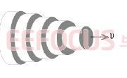
图2-1 管道液体层速度分布示意图
主要测量原理
以上述原理为基础，我采用了一种基于电磁感应的液体粘度测量方法，本方法结构简单，易于实现，抗干扰能力强，适合于现场环境下的在线测量。其主要由控制测量电路、柱状不锈钢容器、两个环形电磁线圈组成，在柱状不锈钢容器中有一个圆柱形高剩磁耐高温永久磁铁作为运动活塞。这样在电磁线圈与活塞之间可以提供很大的作用力，从而提高仪器测量灵敏度和增加测量范围，并能减少样品中杂质对测量的影响，提高仪器的测量精度。
该方法的工作原理是:在测量室的两端分别安装一个电磁线圈，测量室内部有一个圆柱形高剩磁耐高温永久磁铁作为活塞。当其中的“B”线圈被激活时，活塞被电磁力牵动而往测量室B端运动。此时被截流的入口处的液体被迫在活塞的周围流动。液体越粘，活塞运动就越慢。在这一过程中 “A”线圈用来监测活塞的运动。活塞一旦抵达测量室B端，上面的“A”线圈就会被激活而 “B”线圈开始监测。在这个过程中，不断地有液体被引入到活塞周围。同时“B”线圈监控活塞运动。当活塞再次接近测量室A端时，“B”线圈就会被重新激活，开始重复以前的过程。由信号采集处理单元测得活塞往复运动的时间，便可以根据液体粘度与活塞往复运动时间的数学模型计算出液体的粘度。图2-3是该方法的结构原理示意图。
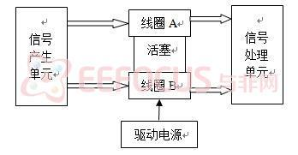
前期主要工作
（1）理论分析
对活塞在充满液体的柱状不锈钢容器中运动时所受到的液体的粘性阻力进行理论分析；对电磁线圈的电磁场强度，以及其对永磁铁活塞的电磁驱动力的变化规律进行理论分析。
（2）机械探头结构设计
机械探头结构需要实现的功能是为两个电磁线圈提供安装空间，并为永磁铁活塞提供运动空间，其中电磁线圈驱动活塞做往复运动。同时探头需要能够浸入液体中，使液体能够自由进入活塞的运动空间，从而测量液体的粘度。
（3）驱动信号产生电路设计
由测量原理可知，电磁线圈需要驱动永磁铁活塞做往复运动，所以，要对两个电磁线圈分别加载驱动信号。根据测量要求中活塞的运动规律，两个线圈的驱动信号应为互补信号，且其变化规律由活塞的运动规律的反馈来进行控制。
（4）反馈测量部分电路设计
测量系统是根据活塞运动规律实时产生驱动信号，这就要求系统能够检测活塞运动规律的反馈信号，并记录活塞往复运动的时间，从而得到被测液体的粘度。
（5）硬件程序编写
根据驱动信号的产生和反馈信号的检测以及记录活塞的往复运动时间的要求，编写硬件程序，并将记录的数据传送到上位机进行处理。
实验设计路线
基于电磁感应的液体粘度测量系统设计主要包括控制处理电路设计、机械结构部分设计和软件程序设计三部分。控制处理电路设计主要包括：核心控制处理芯片的选择、芯片的外围电路设计、控制电路电路设计和处理电路电路设计。机械结构部分设计旨在实现电磁线圈驱动永磁体活塞在被测液体中往复运动。其中要求：被测液体能够自由进入活塞的运动空间；线圈的安装空间具有良好的密封性。软件程序设计主要实现测量系统的控制功能和处理功能。
1.信号产生电路设计
信号产生电路设计既电磁线圈驱动信号产生电路设计，要求产生驱动信号驱动两个电磁线圈实现两个电磁线圈交替通电，从而驱动两个线圈之间的柱状永磁铁活塞往复运动。
为了使电磁线圈对柱状永磁铁活塞的驱动力为恒力，本系统采用恒定电压的方波信号作为驱动信号。
方波产生电路方案选择
- 微控制器产生方波
微控制器产生方波实现非常简单，主要是利用I/O口产生高低电平，再经后续电路的处理即可。后续电路的处理主要有以下方法：
1.利用D/A转换器将I/O口输出电平转换成模拟信号，再将放大电路放大；
2.直接将I/O口输出电平进行隔离放大，作为驱动信号；
3.将I/O口输出电平进行隔离放大后控制功率器件的通断，从而产生驱动信号。
综合分析利用微控制器产生方波实现方便，易于调节。并且考虑到后续感应信号检测处理电路的需要，使用微控制器更能满足要求。
1.方波产生电路设计
方波信号产生电路首先由单片机某一I/O口交替产生高低电平，再由反相器得到其互补信号，形成一对互补信号。然后，将两路信号经过光电耦合器隔离后分别驱动两个开关管，进而控制电磁线圈的通断。
因为本系统中是用单片机输出的数字信号驱动开关管和电磁线圈等大功率器件，所以使用光电耦合器隔离前面的数字部分和后面的模拟部分
本设计中采用的光电耦合器是TLP521，其内部结构图如图4-8所示。
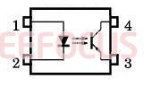
图4-8 光耦内部结构图

光电耦合器的工作原理是输入的电信号驱动发光二极管，使之发出一定波长的光，被光探测器接收而产生光电流，再经过进一步放大后输出。这就完成了“电—光—电”的转换，从而起到输入、输出隔离的作用[43]。
其典型应用电路如图4-9所示。
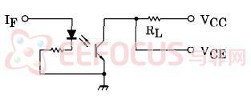
图4-9 光耦典型应用电路
本设计采用MOS开关管的通断来控制电磁线圈的交替通电，两个电磁线圈分别和两个开关管串联，光电耦合器的输出信号控制开关管的导通和截止，从而控制电磁线圈的通电状态。
其电路原理图如图4-10所示。
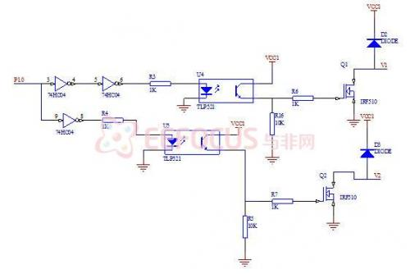
图4-10 方波产生电路原理图
2.程序设计
程序主要实现方波驱动信号的产生、感应电压信号的检测处理、活塞往复运动时间的记录以及通过串口向上位机传送记录的数据。
其程序流程图如图4-19所示：
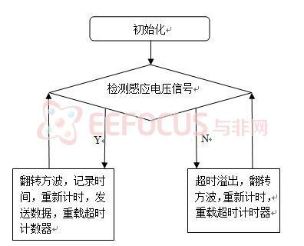
首先，对控制器进行初始化，包括设置定时器工作方式、装载定时器初值、设置串口工作方式、设置串行通信波特率、开中断等。正常工作时，控制器通过检测活塞往复运动时产生的感应电压信号来控制方波翻转，从而驱动活塞继续往复运动，从而再次产生感应电压信号。所以，进入控制器主程序后便开始循环检测感应电压信号，一旦检测到有感应电压信号反馈到控制器，程序立即控制控制器I/O口翻转方波信号，驱动活塞反方向运动，记录活塞的运动时间（由定时器T0计数得出），重新计时，并向上位机发送记录的数据。
但是，有时可能未能检测到感应电压信号，此时方波不在翻转，活塞便无法继续往复运动，也就不会再有感应电压信号。所以程序中设计了超时溢出，并进行了溢出处理，使程序能够在未能检测到感应电压信号的情况下继续正常工作。如果长时间未检测到感应电压信号，则程序超时溢出，同时翻转方波，驱动活塞继续往复运动，重新计时，并且重载超时计时器。这样系统便能恢复到正常的工作状态。

